Содержание
Введение 3
1 Аналитический раздел 4
1.1 Описание организационной структуры и деятельности подразделений ФГБОУ ВПО «ПВГУС», участвующих в процессе формирования учебно-методических разработок 4
1.2 Разработка схемы информационных потоков процесса формирования учебно-методических материалов AS-IS 5
1.3 Анализ программно-аппаратного обеспечения ФГБОУ ВПО «ПВГУС» 6
1.4 Формирование требований к разрабатываемой информационной системе 7
1.5 Выбор средств автоматизации 8
2 Специальный раздел 9
2.1 Разработка схемы информационных потоков процесса формирования учебно-методических разработок TO-BE 9
2.2 Разработка структуры базы данных 10
2.3 Разработка структуры меню информационной системы 11
2.4 Разработка интерфейса информационной системы 12
2.5 Проведение тестирования программного продукта 13
3 Безопасность жизнедеятельности 14
Заключение 15
Список литературы 16

Введение
Разработка учебно-методических дисциплин - одной из важных задач преподавателей. В год разрабатывается от 1 до 3 учебно-методических комплексов одни преподавателем. В каждый учебно-методический комплекс входит рабочая программа, задания для практикума, требования к курсовым работам или проектам, а так же интерактивные образовательные технологии, к примеру, тесты. К нему должны быть прикреплены также такие документы как рецензия, учебный план и так далее.
Каждый учебно-методический комплекс должен составляться согласно с требованиями Федеральных Государственных Образовательных стандартов. И отклонение от этих стандартов означает, что комплекс будет не утвержден.
Достаточно часто учебно-методические комплексы возвращают на доработку преподавателям, из-за того, что встречаются не соответствия стандарту. К примеру, расхождение глав, не соответствие стандартам стилей глав или текста, неверное составление литературного списка.
Возврат учебного комплекса означает, что преподавателю потребуется дополнительное время на доработку данного комплекса.
А помимо учебно-методического комплекса преподаватель разрабатывает рабочую программу и лабораторный практикум, которые отдельно от учебно-методического комплекса проходят проверки. А так как эти документы могут включать некоторые элементы друг друга в себе, то преподавателю приходится постоянно синхронизировать их.
Согласно этому, появилась необходимость автоматизации процесса разработки учебно-методического комплекса. А именно, разработать систему, которая будет создавать учебно-методический комплекс, рабочую программу и лабораторный практикум с помощью шаблонов. Такую систему, в которой данные, необходимые нескольким документам, вносились бы только один раз и в одном месте.
Теперь перейдем к описанию выпускной квалификационной работы.
Данная работа выполнялась на базе ФГБОУ ВПО «Поволжский государственный университет сервиса».
Выпускная квалификационная работа состоит из трех разделов: аналитического, специального раздела, безопасности жизнедеятельности.
Аналитический раздел содержит анализ предметной области и текущего положения дел, а также постановку задачи и выбора методологии средств для решения поставленной задачи.
Специальный раздел содержит описание этапов процесса разработки программного обеспечения.
Раздел безопасности жизнедеятельности содержит сведения о человеческом факторе и его влиянии на отказы технических систем.

1. Аналитический раздел

1.1. Организационная структура предприятия
Федеральное государственное бюджетное образовательное учреждение высшего профессионального образования Поволжский государственный университет сервиса предоставляет услуги высшего и среднего профессионального образования.
Университет был основан в 1981 году, как филиал Московского технологического института в городе Тольятти Куйбышевской области.
В состав университета входят три института, два факультета и девятнадцать кафедр (в том числе четырнадцать выпускающих), три межкафедральные научно-исследовательские лаборатории, центр информационно-компьютерного обучения. В университете реализуется концепция непрерывного образования: реализуются образовательные программы высшего образования; образовательные программы среднего профессионального образования; актуальные программы дополнительного профессионального образования; образовательные программы магистратуры, аспирантуры, организовано дополнительное образование детей и взрослых абитуриентов.
Структура университета (см. рис. 1.1) соответствует Уставу образовательной организации и позволяет с достаточной эффективностью осуществлять реализацию основных (дополнительных) профессиональных образовательных программ, обеспечить организацию и ведение учебно-воспитательного процесса, научной и методической работы.
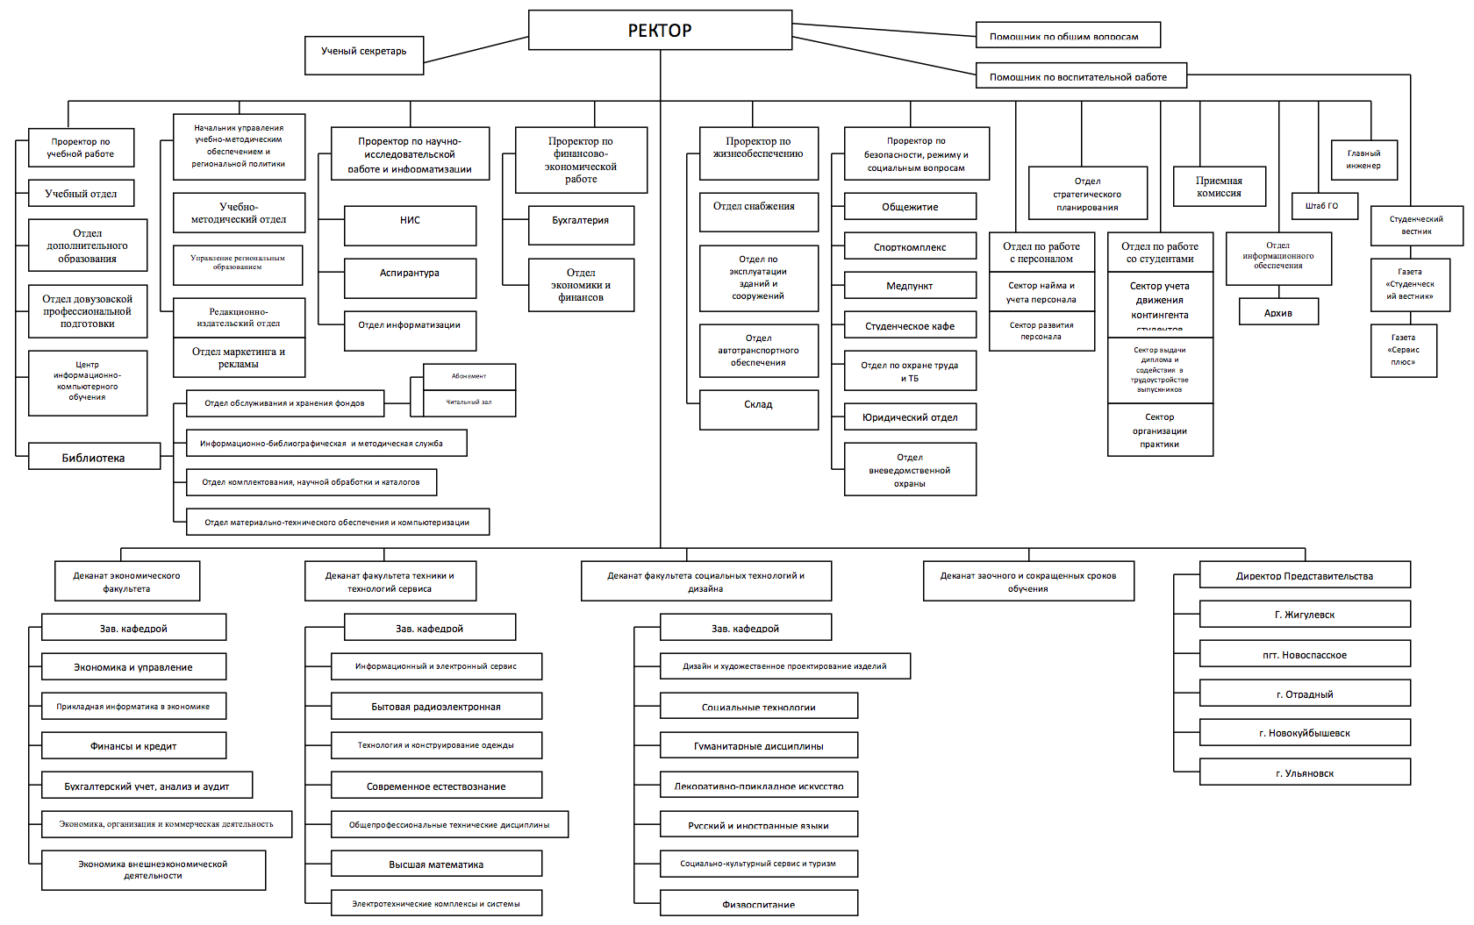
Рис. 1.1. Организационная структура университета
Список институтов/факультетов, кафедр и отделов представлен ниже:
- Институт дизайна, туризма и социальных технологий:
  - Кафедра «Дизайн и декоративное искусство».
  - Кафедра «Дизайн и художественное проектирование изделий».
  - Кафедра «Межкультурные коммуникации».
  - Кафедра «Социально-культурная деятельность».
  - Кафедра «Туризм и гостиничное дело».
  - Кафедра «Физическое воспитание».
  - Кафедра «Философия, история и правоведение».
- Институт заочного обучения:
  - Отдел мониторинга качества освоения ООП.
  - Отдел развития Заочного обучения.
- Институт экономики:
  - Отдел мониторинга качества освоения основных образовательных программ.
  - Отдел организации учебного процесса.
  - Кафедра «Экономика и управление».
  - Кафедра «Экономика, организация и коммерческая деятельность».
  - Кафедра «Бухгалтерский учет, анализ и аудит».
  - Кафедра «Финансы и кредит».
  - Кафедра «Прикладная информатика в экономике».
  - Кафедра «Менеджмент».
- Факультет информационно-технического сервиса:
  - Кафедра «Высшая математика».
  - Кафедра «Информационный и электронный сервис».
  - Кафедра «Общепрофессиональные и технические дисциплины».
  - Кафедра «Сервис технических и технологических систем».
  - Кафедра «Современное естествознание».
  - Кафедра «Управление качеством и технологии в сервисе».
- Факультет среднего профессионального образования.

1.2 Разработка схемы информационных потоков процесса формирования учебно-методической разработки AS-IS
Для того чтобы преступить к разработке схемы информационной структуры необходимо определить, кто будет участвовать в процессе формирования учебно-методической разработки (далее УМР).
Во-первых, это автор учебно-методической разработки. Он может быть с любой кафедры, так как каждому преподавателю без исключения необходимо разрабатывать учебно-методические комплексы (далее УМК) дисциплин, рабочие учебные программы (далее РУП), учебно-методические комплексы (далее УМП) и т.д.
Во-вторых, это рецензент. Рецензент может быть внутренней (остепененный) - это любой преподаватель университета, или внешний - это любой преподаватель стороннего ВУЗа. Рецензент должен быть специалистом в той области, в которой была разработан учебно-методический материал. Иначе, рецензия предоставленная им, не может трактоваться как объективная.
В-третьих, кафедра. УМР может опираться на уже изученные дисциплины и использоваться при обучении в других дисциплинах. То есть, УМР невыпускающей кафедры должно проходить дополнительную проверку на выпускающей кафедре. В связи с этим, каждая УМР имеет протокол согласования, в котором ...
Также, в процессе формирования УМР участвует Профессиональная методическая комиссия при институте. В комиссию входят специалисты из учебно-методического отдела, так же сюда необходимо включить специалиста из библиотеки и других специалистов, которые участвуют в проверке учебно-методических материалов. Данные отделы представлены на рисунке 1.1.
И, наконец, в процессе участвует проректор по учебно-методической работе. Он так же представлен на рисунке 1.1.
Стоит отметить, что все они участвуют в схеме утверждения учебно-методических материалов. На рисунке 1.2 представлена схема утверждения УМК для невыпускающей кафедры.

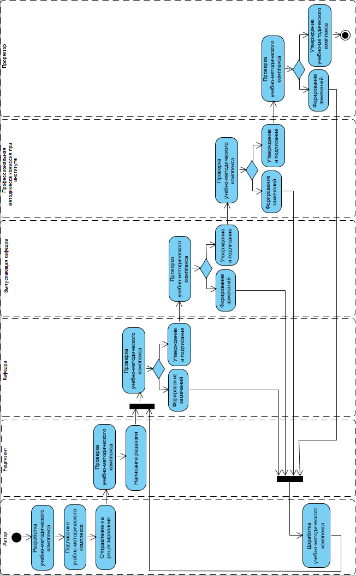 | Рис. 1.2. Схема утверждения УМК для невыпускающей кафедры

Как мы видим на схеме, 6 объектов участвует в этом процессе, все они были перечислены выше.
Можно видеть, что автор разрабатывает УМК, а это самый длительный процесс, представленный на этой схеме, затем подписывает ее и отправляет Рецензенты.
В свою очередь рецензент изучает данный УМК и предоставляет рецензию для данного комплекса. Рецензия составляется только на УМП и УМК.
Следом идет четыре этапа проверки УМК:
- На первом этапе проверяется верность изложения материала и логическая связь последовательности тем по дисциплинам кафедры, где была разработана данная рабочая программа. Помимо этого идет проверка на уровень сложности излагаемого языка, то есть описание не должно быть элементарным или слишком сложным для понимания.
- На втором этапе проверяется также верность изложения материала и логическая связь последовательности тем, но уже на другой кафедре, так называемой выпускающей кафедре, дисциплины которой затронуты при разработке рабочей программы.
- На следующем этапе проверяются все стандарты, необходимые для разработки учебно-методических материалов. Сюда входят следующие проверки:
  - проверка орфографических и синтаксических ошибок;
  - проверка стилей используемых в документе;
  - проверка наличия обязательных глав, согласно стандартам;
  - наличия соответствия между рабочей программой, учебно-методическим пособием, лабораторной практикой и т.д.;
  - проверка соответствия технологической карты;
  - проверка актуальности библиографического списка и т.д.
- На завершающем этапе проректор знакомится с рабочей программой, проверяет наличие всех требуемых подписей и ставит подтверждающую подпись, что данная рабочая программа прошла все необходимые проверки и что программа утверждена.
Если на одном из этапов проверки находится ошибка, то ее указывают в замечаниях к учебно-методическому материалу и отправляют обратно автору на доработку. Согласно этому можно привязать статус к материалу и представить это в схеме изменения статуса на рисунке 1.3.
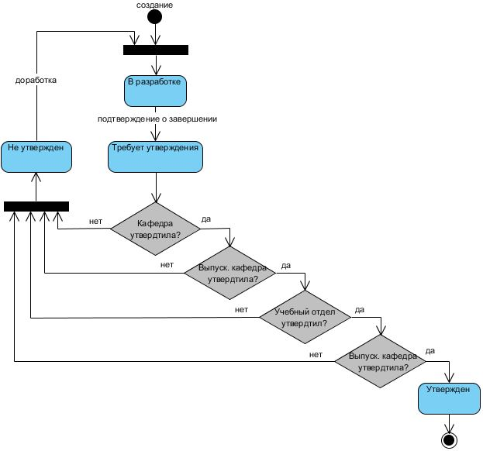
Рис. 1.3. Схема изменения статуса для учебно-методического материала
В большинстве случаев учебно-методический материал возвращают по следующим причинам:
- Отсутствие глав, необходимых согласно стандарту.
- Использование стилей, отличных от требуемых в стандарте.
- Список глав в рабочей программе не соответствует списку глав в учебно-методическом комплексе и т.д.
Дабы избежать возвратов, связанных с приведенными проблемами, возникла необходимость в разработке продукта для поддержки создания учебно-методического комплекса.

1.3 Анализ программно-аппаратного обеспечения ФГБОУ ВПО «ПВГУС»

1.4 Формирование требований к разрабатываемой информационной системе
Прежде чем, преступить к выбору средств разработки и начать разрабатывать приложение, необходимо сформировать требования к разрабатываемой системе.
Требования к системе следующие:
- Система должна содержать в себе структуру

1.5 Выбор средств разработки
После того как мы сформировали и задокументировали требования, можно преступить к выбору средств разработки.

2 Специальный раздел

2.1 Разработка схемы информационных потоков процесса формирования учебно-методических разработок TO-BE

2.2 Разработка структуры базы данных

2.3 Разработка структуры меню информационной системы

2.4 Разработка интерфейса информационной системы

2.5 Проведение тестирования программного продукта

3 Безопасность жизнедеятельности

Заключение
В рамках данного курсового проекта была разработана система знаний в некоторой области знаний. В качестве средства разработки был использован Visual Prolog.
В процессе разработки программного продукта было разработано несколько модулей, которые могут быть использованы в других проектах, к ним относятся модули работы со строками, циклами, списками и диалогами.

Список литературы

